최종 프로젝트 기획안
2025년 00월 00일
프로젝트 조명
프로젝트 팀원 | 팀명:  팀장:  팀원:
프로젝트 주제 | WebSocket기반 실시간 스포츠 매칭 플랫폼
프로젝트 수행 방향  (주요 기능 설명) | 1. 사용자 프로필 관리  - 회원가입 시 닉네임, 실력 레벨, 포지션, 선호 지역, 기본 위치 등을 등록하여 개인화된 매칭이 가능하도록 함.  2. 매칭 시스템(개인/팀 매칭)  - 개인별 매칭: 사용자의 실력, 위치, 시간 기준으로 자동 매칭  - 팀별 매칭: 팀을 구성해 다른 팀과 경기 매칭  - 매칭 결과는 실시간으로 갱신(WebSocket).  3. 신뢰도 기반 후기 시스템  - 경기 종료 후, 팀원 간 후기와 평점을 남겨 신뢰도를 평가.  - 이후 매칭에 반영하여 노쇼 방지 및 질 높은 경기 환경 조성.  4. 실시간 채팅 기능  - WebSocket을 활용하여 매칭된 사용자 간 실시간 채팅 및 알림 기능 구현.  5. 커뮤니티 기능  - 자유 게시판, 경기 후기, 구장 후기, 용품 추천 등 커뮤니티 탭에서 사용자 간 정보 공유 가능.  6. 지도 기반 구장 탐색  - Kakao Maps API를 사용하여 사용자의 위치 기준 반경 내 풋살장 목록과 거리 표시 기능 구현.
프로젝트 수행 도구
프로젝트 목적 | 현대 사회에서 운동을 꾸준히 하고 싶은 사람은 많지만, 현대 사회에서 1주일에 2회 이상 운동하는 생활체육 참여율이 약 49.5%에 불과한 가운데, 축구/풋살 종목은 전체 생활체육 종목 중 약 22.9%를 차지할 정도로 인기가 높다.  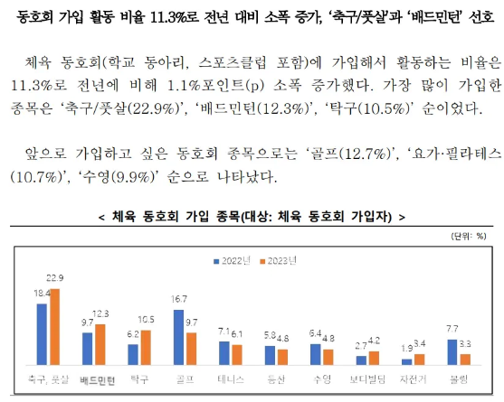  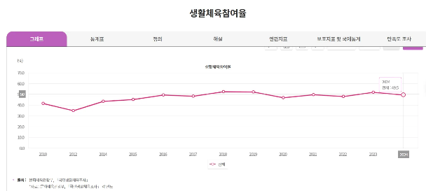  풋살은 최소 10명(5:5)이상이 필요해 팀 구성과 시간 조율이 어렵다.  또한 대부분의 풋살 활동은 동호회 위주로 이루어져 개인이 자유롭게 참여하기 어렵고, 플랩풋볼 등 기존 플랫폼은 실시간 소통과 커뮤니티 기능이 부족하다. 따라서 본 프로젝트는 실시간 매칭과 커뮤니티 기능을 결합한 WebSocket 기반 풋살 매칭 플랫폼을 구현하여 개인 사용자도 손쉽게 팀을 구성하고 소통할 수 있는 환경을 제공하는 것을 목표로 한다.
필수 기능 | 1. 회원관리 (회원가입 / 로그인 / 프로필 수정)  - 사용자 인증 및 사용자별 프로필 관리  2. 매칭 기능(개인, 팀 매칭 시스템)  - WebSoket기반 실시간 매칭  3. 후기 시스템(평점 및 코멘트 등록)  - 신뢰도 점수 반영, 노쇼 방지  4. 실시간 채팅(룸, 개인 채팅)  - STOMP + Redis 기반 메시지 송수신  5. 커뮤니티(게시글, 댓글 작성)  - 정보 공유 및 후기 게시판  6. 지도 기능 (구장 위치 검색)  - Kakao Map API로 반경 내 구장 표시
포함 기술

